一、高等数学（二）（同济大学）

http://www.icourse163.org/course/TONGJI-217012#/info

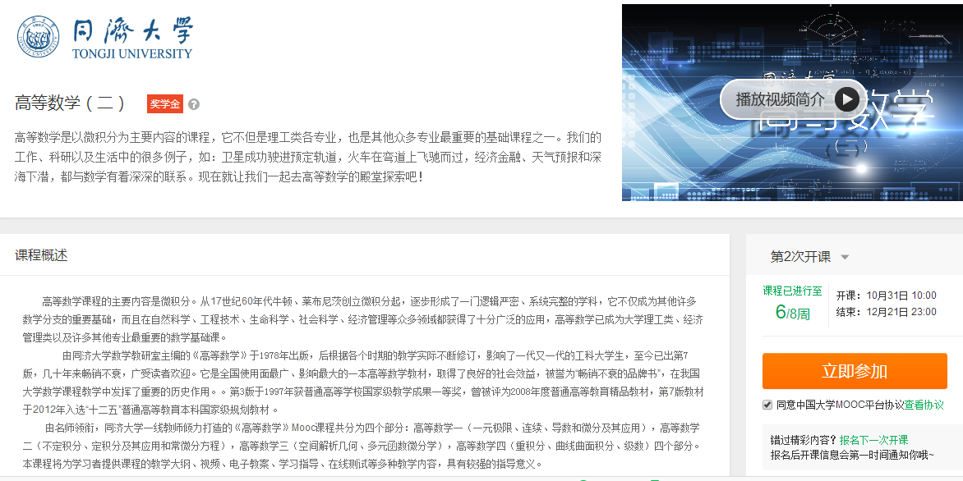
二、高等数学（二）（国防科技大学）
http://www.icourse163.org/course/NUDT-42001#/info
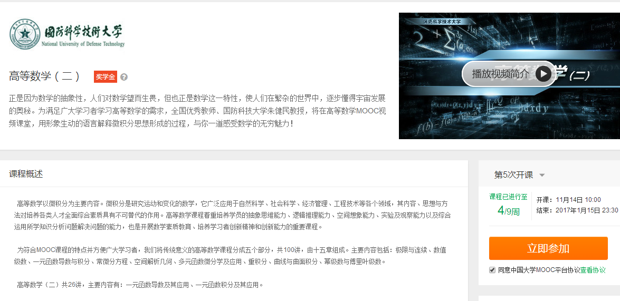
三、高等数学典型例题与解法（一）（国防科技大学）
http://www.icourse163.org/course/NUDT-1001616011#/info
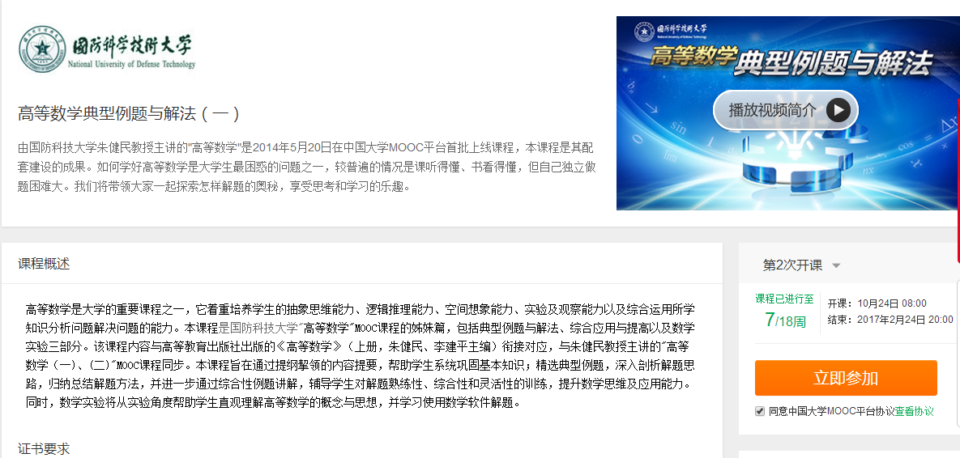

注：
以上MOOC内容可以通过QQ帐号直接登录进入学习。

